**使用说明书**

1. **使用方式**
   1. **在本地部署（推荐！完全无bug，速度还快！）**

该项目文件分为demo（知识库、习题库、登录注册和重置密码）和learning-platform（后台管理系统，推荐刷题）。

以下仅展示demo部分的部署：

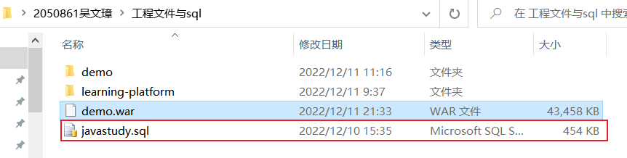

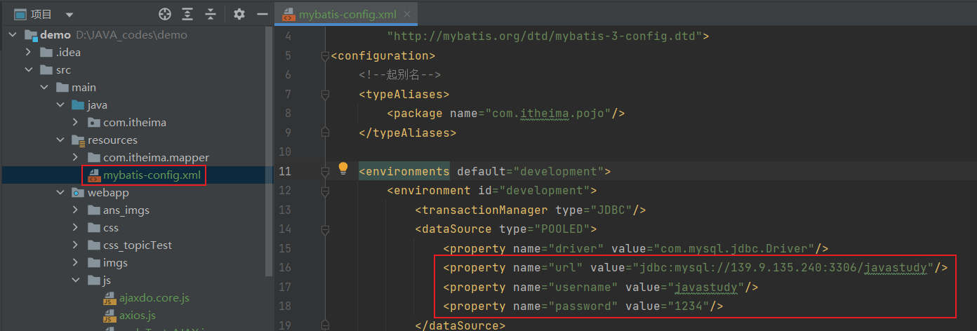

也可将项目文件中的sql文件，加载到本地，配置MyBatis的xml

**Web项目：**

方式一：用Maven项目格式引入项目文件，配置tomcat9（一定要tomcat9，否则搜索功能无效），用tomcat9部署该项目即可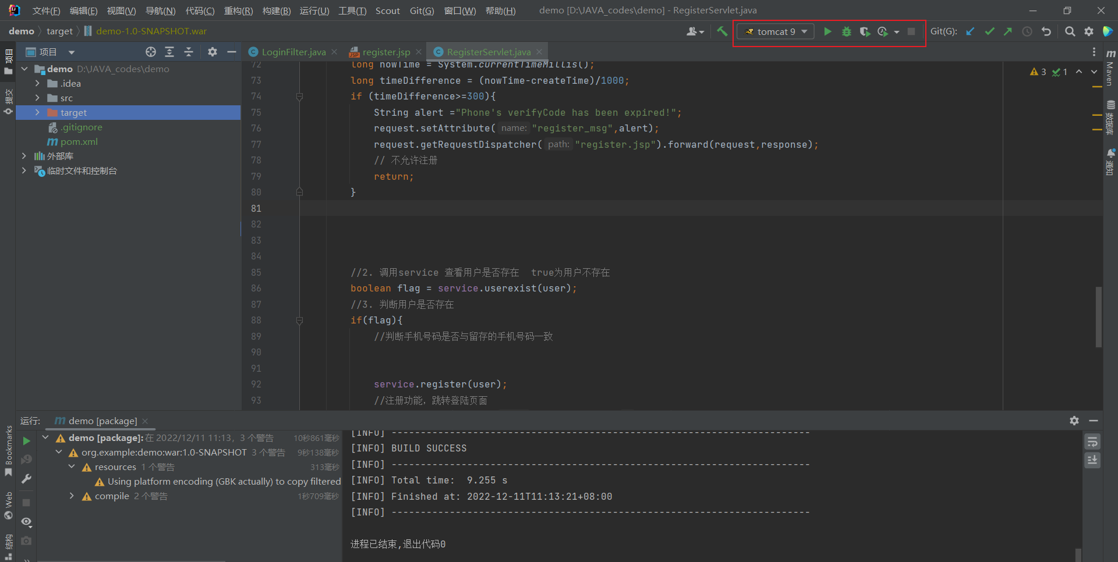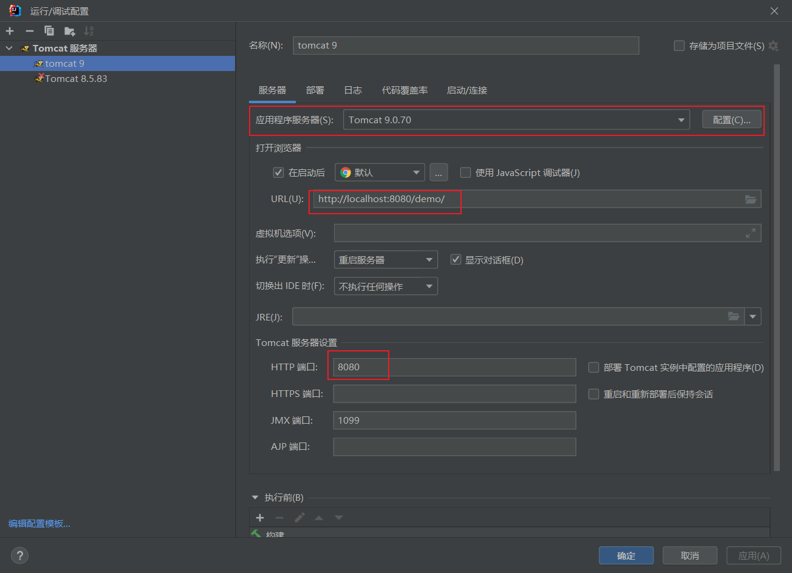

方式二：同样需要部署tomcat9，在tomcat9中，部署工程文件夹中的demo.war包。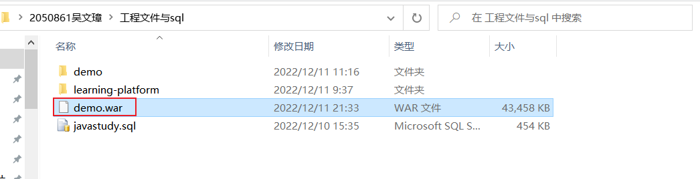

1. **登录注册和重置密码功能**
   1. **登录**

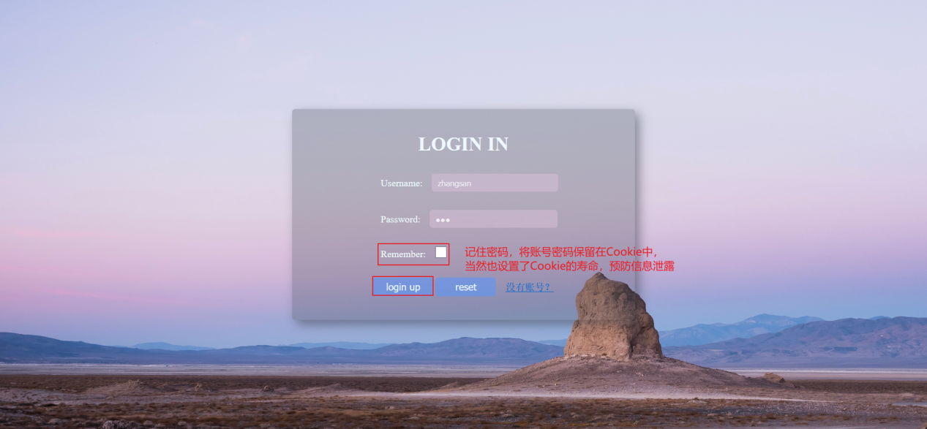

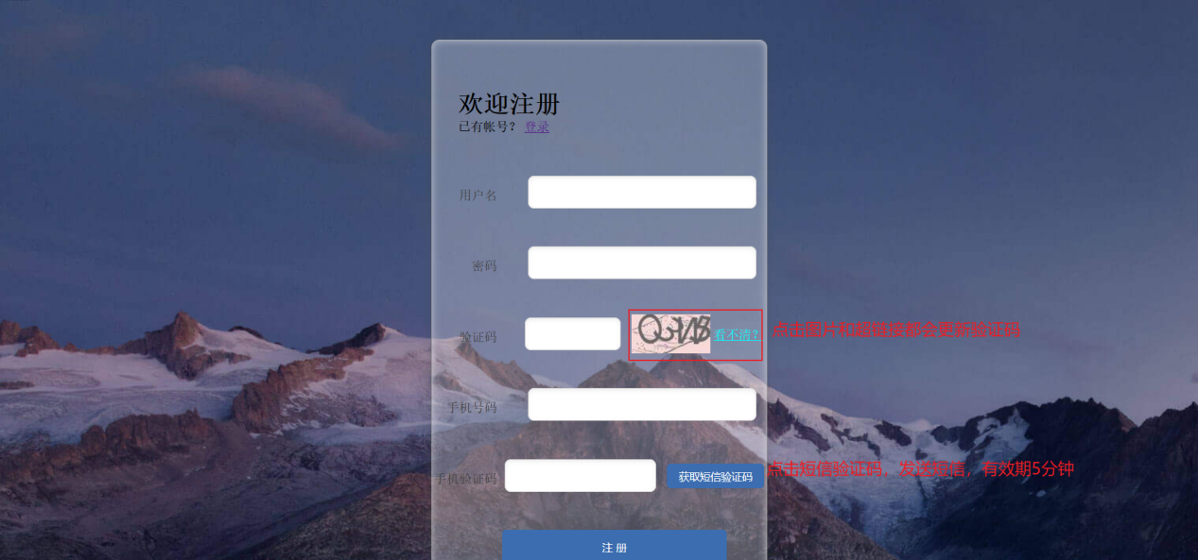

* 1. **注册**

手机验证码需在140.210.212.238中使用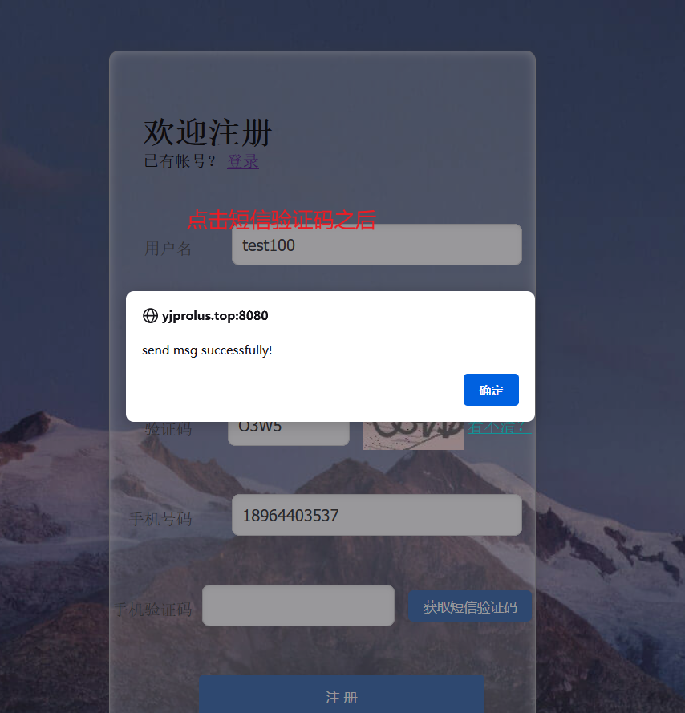

* 1. **重置密码**

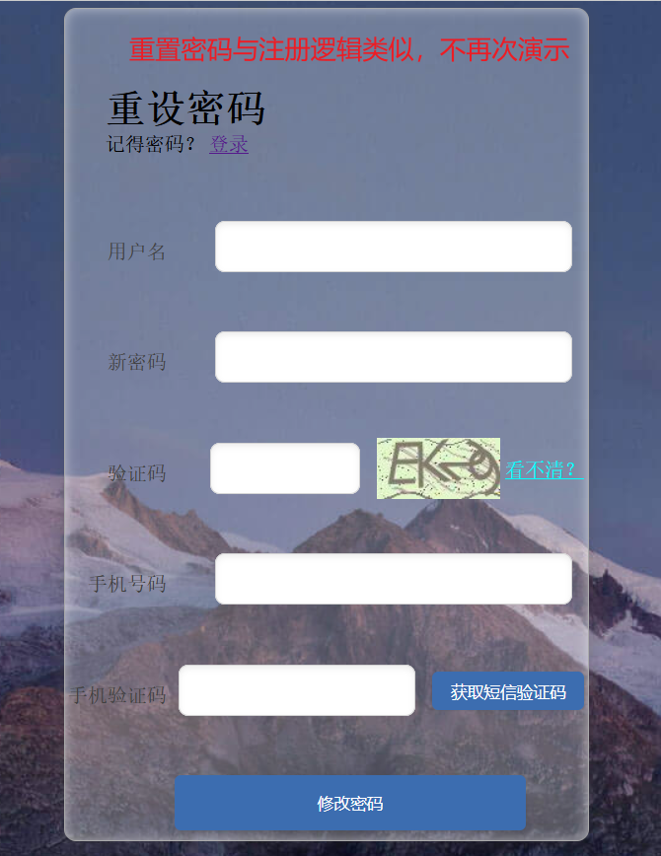

1. **主页**

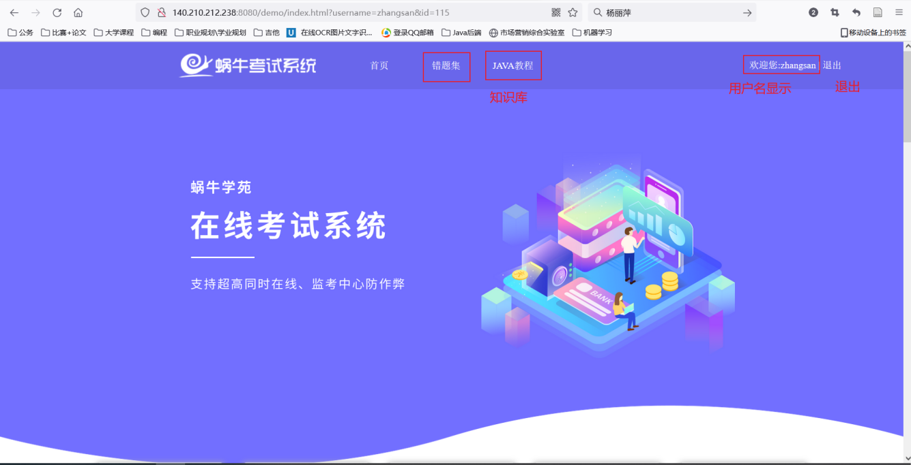

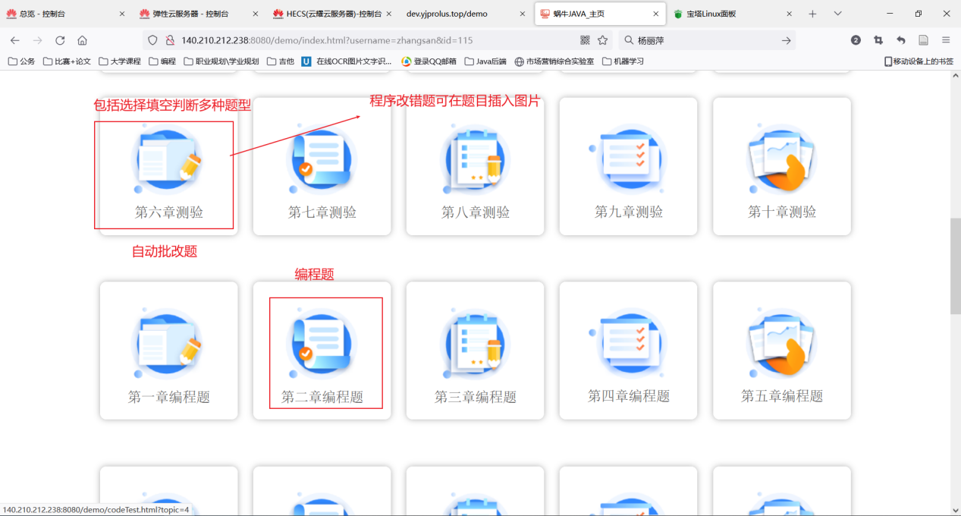

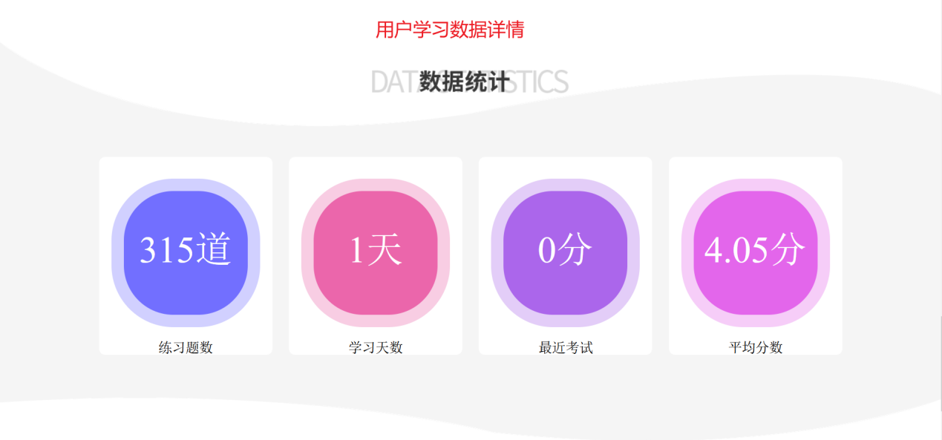

1. **习题库**
   1. **习题库**

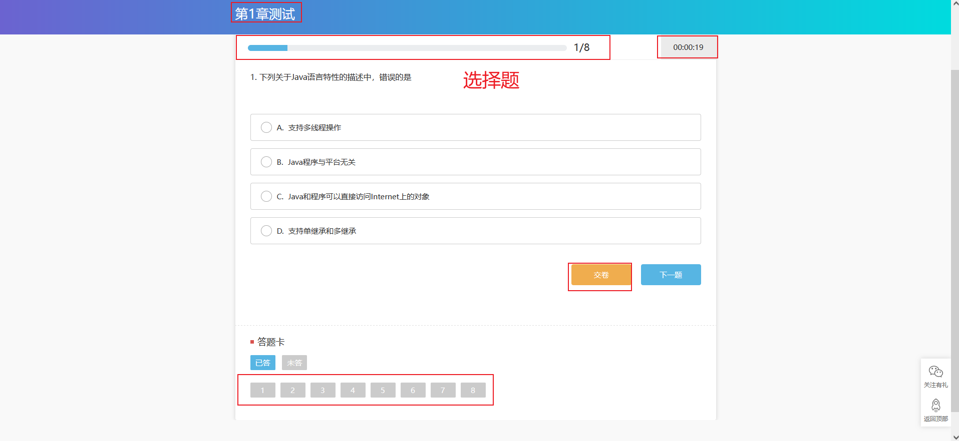

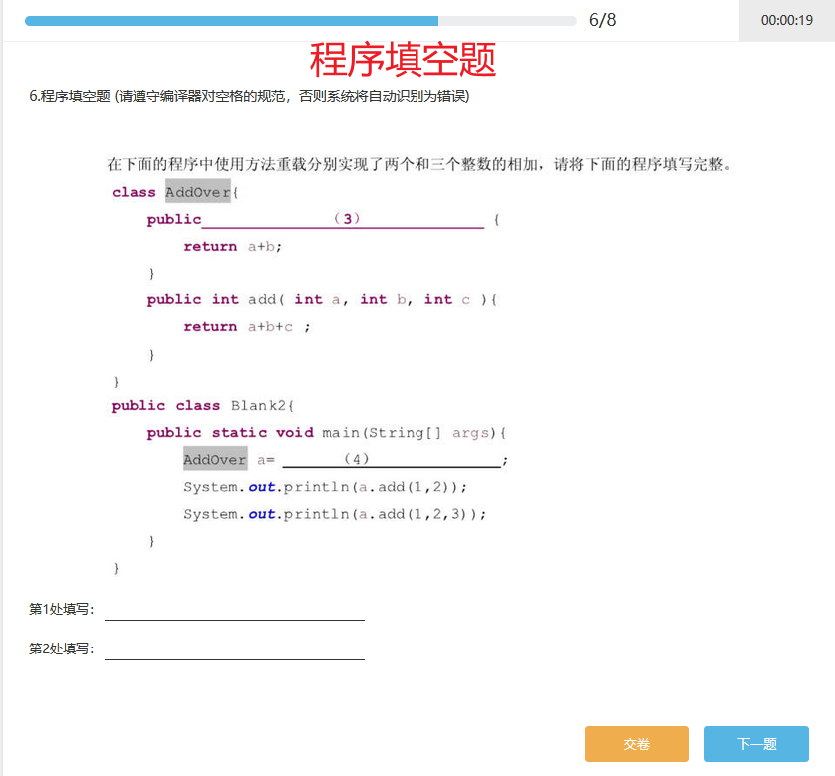

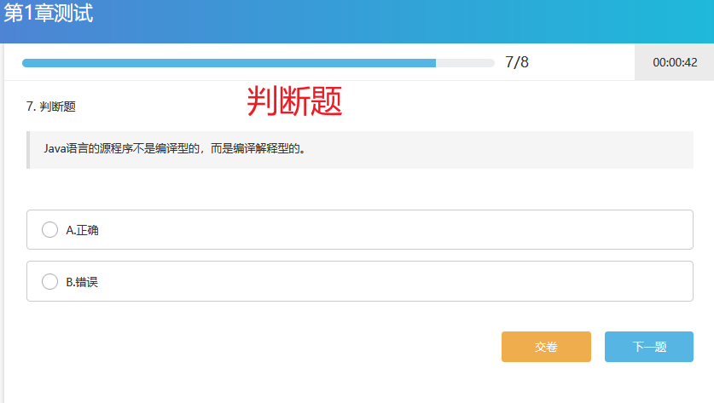

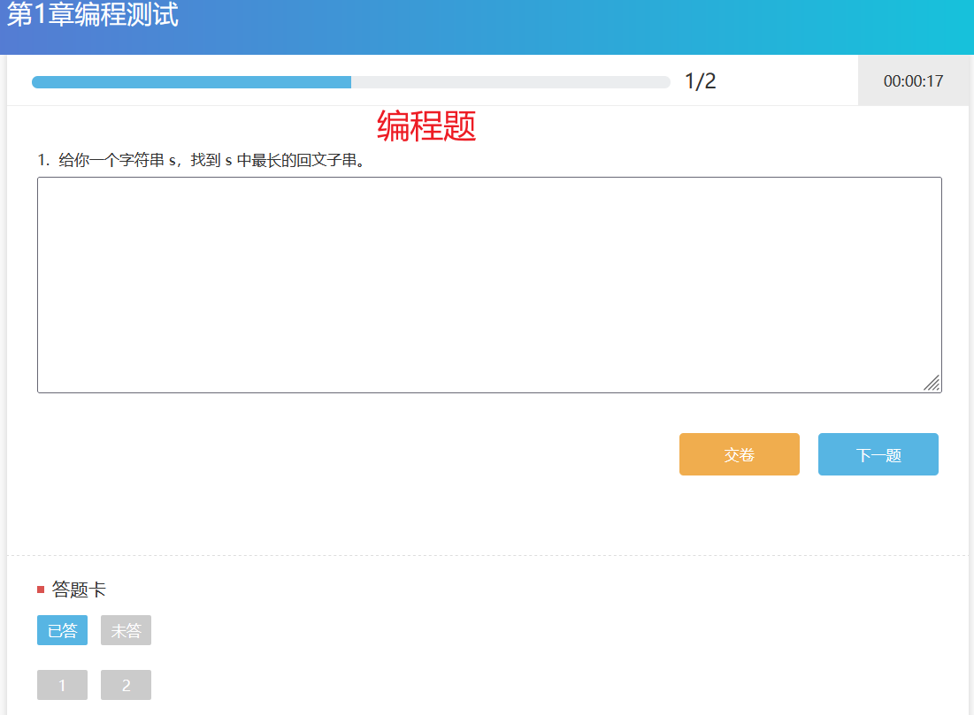

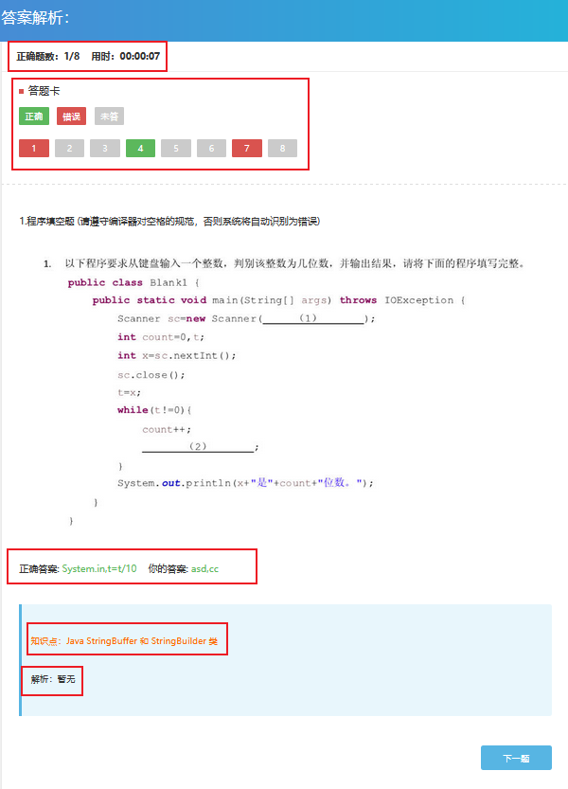

* 1. **错题集**

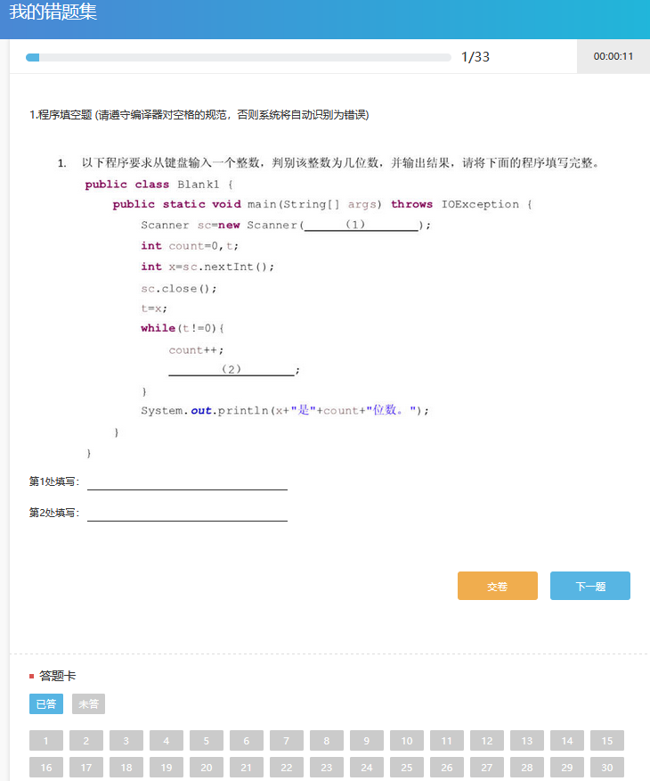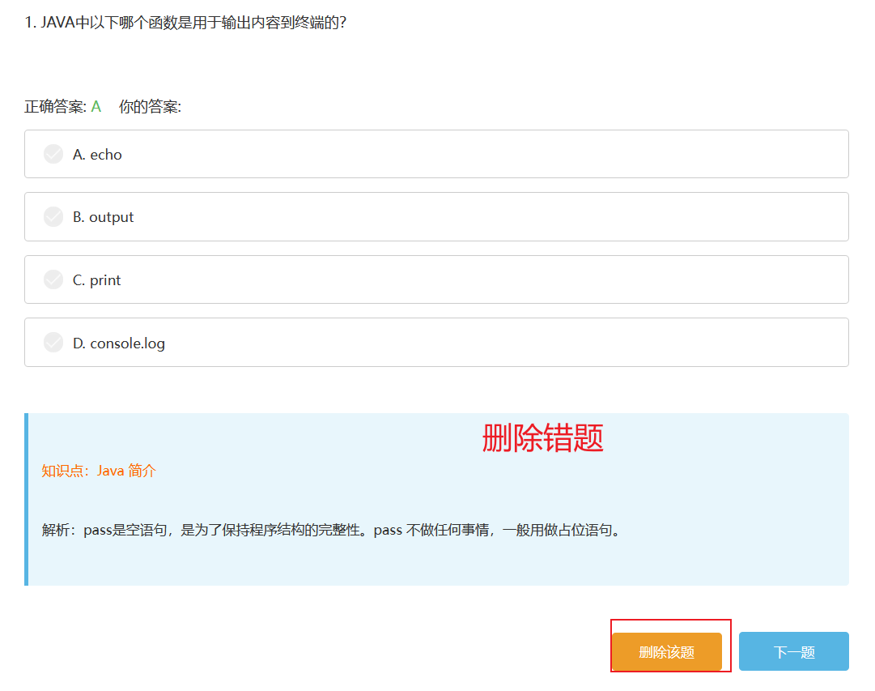

1. **知识库（这部分建议**<http://dev.yjprolus.top/demo>**，因为队友富文本不太会用，只能把里面丰富的图片等资源删掉）**

